Name:-Pranali Shivale

गर्मियों से पहले ही जल संघर्ष की दस्तक

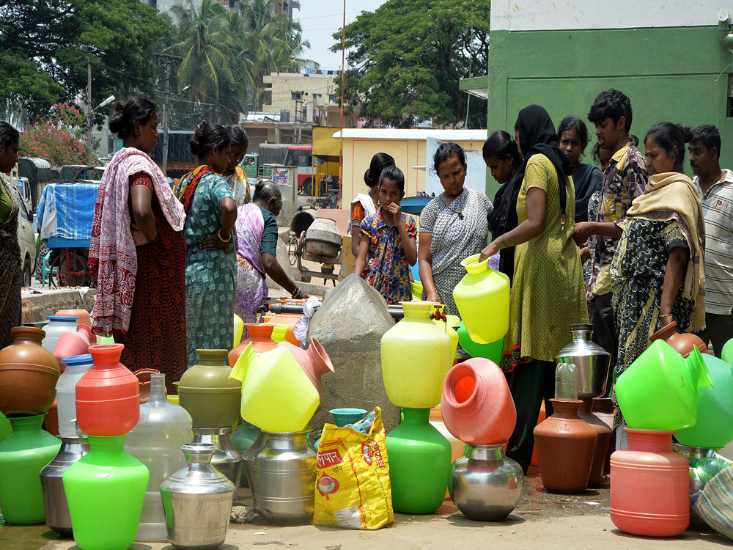

पानी की कमी की समस्या के बारे में विस्तार से बताया गया है और यह बेंगलुरु के लोगों को कैसे प्रभावित कर रही है। यहां हिंदी में विस्तृत विवरण दिया गया है:

* बेंगलुरु में वर्तमान समय में गर्मी का मौसम अपने शुरुआती चरण में है, लेकिन तापमान का उच्च स्तर पहले ही देखने को मिल रहा है। इस बढ़ती गर्मी के कारण, शहर में पानी की मांग में भारी वृद्धि हुई है।
* दूसरी तरफ, पानी के स्रोत सीमित हैं और उनकी क्षमता इस बढ़ती मांग को पूरा करने में असमर्थ है। इस स्थिति ने शहर में पानी की कमी की समस्या को जन्म दिया है।
* लोगों को अपने दैनिक उपयोग के लिए पानी प्राप्त करने में कठिनाइयों का सामना करना पड़ रहा है। वे पानी के लिए लंबे समय तक कतारों में खड़े होते हैं, और कभी-कभी तो छोटी मात्रा में पानी के लिए भी संघर्ष करना पड़ता है।
* इस संघर्ष ने न केवल नागरिकों के जीवन में असुविधा उत्पन्न की है, बल्कि यह समुदायों के बीच संसाधनों के लिए संघर्ष का भी कारण बन रहा है।
* इस स्थिति का मुख्य कारण जलवायु परिवर्तन, जनसंख्या में वृद्धि, और अवसंरचनात्मक सीमाओं का संयोजन है। जलवायु परिवर्तन के कारण वर्षा के पैटर्न में अनियमितताएं आ रही हैं, जिससे जल संचयन में कठिनाइयाँ उत्पन्न होती हैं।
* इसके अलावा, शहरीकरण और जनसंख्या वृद्धि के कारण पानी की मांग में निरंतर वृद्धि हुई है, जबकि जल संसाधनों का प्रबंधन और वितरण प्रणाली इस बढ़ती मांग के साथ तालमेल बिठाने में असमर्थ रही है।
* इस समस्या का समाधान खोजने के लिए जल संरक्षण, जल पुनर्चक्रण, और बेहतर जल प्रबंधन प्रणालियों की ओर ध्यान केंद्रित करने की आवश्यकता है। सरकार और समुदायों को मिलकर इस संकट का सामना करने और सतत जल प्रबंधन की दिशा में काम करने की जरूरत है।
* टैंकर का पानी खरीदने के लिए लोगों को ज्यादा पैसे देने पड़ते हैं। अगर वे 100 फीट तक बोरवेल खोदते हैं, तो भी उन्हें पानी नहीं मिल पाता है।
* बाबूसा पाल्या इलाके में लोगों को बोरवेल और कावेरी निगरानी समिति (सीएमसी) से पानी लेने में परेशानी हो रही है।
* एक स्थानीय निवासी के अनुसार, वे पहले पानी के टैंकर के लिए लगभग ₹500 से ₹700 का भुगतान करते थे, लेकिन अब मांग बढ़ने के कारण कीमत ₹1,500 तक बढ़ गई है। इससे लोगों को काफी परेशानी हुई है।
* एक अन्य निवासी का कहना है कि वे पिछले 5 महीनों से पानी की कमी की समस्या का सामना कर रहे हैं। सभी बोरवेल सूख चुके हैं और उन्हें टैंकरों से भी पानी नहीं मिल पा रहा है। उन्हें वाटर टैंकर 3 दिन पहले ही बुक कराना पड़ता है और फिर भी उन्हें पानी मिलने की गारंटी नहीं होती है।
* निवासियों ने यह भी बताया कि उन्होंने समस्या के बारे में स्थानीय पार्षद और विधायक से शिकायत की है, लेकिन उन्हें कोई मदद नहीं मिली है। उनका कहना है कि नेता कोई कार्रवाई नहीं कर रहे हैं और उनकी शिकायतों का जवाब भी नहीं दे रहे हैं।
* निवासियों ने यह भी बताया कि चुनाव के समय नेताओं ने मुफ्त पानी सेवा उपलब्ध कराने का वादा किया था, लेकिन अब वे टैंकरों के जरिए भी पानी नहीं दे रहे हैं।
* वीडियो यह कहते हुए खत्म होता है कि पानी की कमी से लोग काफी परेशान हैं और अधिकारियों से इस समस्या को हल करने के लिए कुछ कार्रवाई करने का अनुरोध कर रहे हैं।

बेंगलुरु के निवासियों को बढ़ते तापमान और चिलचिलाती गर्मी के कारण पानी की कमी का सामना करना पड़ रहा है। वे बोरवेल और टैंकरों से पानी लेने के लिए संघर्ष कर रहे हैं।

निवासियों ने अपनी समस्या के बारे में स्थानीय नेताओं से शिकायत की है, लेकिन उन्हें कोई मदद नहीं मिली है। वे सरकार से नए जल स्रोतों की पहचान करने के लिए प्रौद्योगिकी का उपयोग करने और जल आपूर्ति में सुधार के लिए बुनियादी ढांचे में निवेश करने की मांग कर रहे हैं

